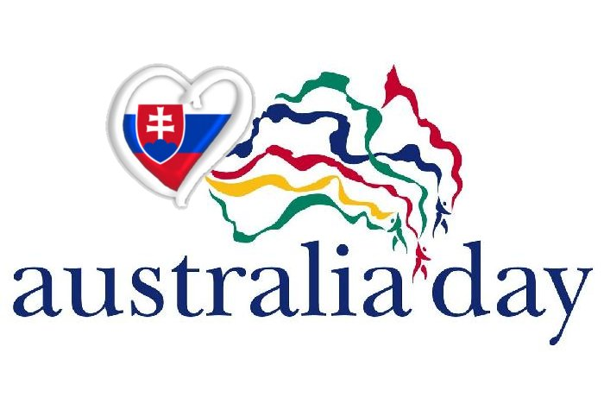
Slovaks in the 2011 Australia Day People’s March

Slováci v Melbourne a v Austrálii!
26. januára 2011, na Australia Day, sa koná People's March, pochod menšín, komunít, športových a záujmových skupín na oslavu etnickej a kultúrnej diverzity Austrálie.
Pochoduje sa centrom Melbourne, od Town Hall, cez rieku a do Kings Domain Gardens. Naposledy sa pochodu zúčastnilo 2500 ľudí, no Slovenská komunita chýbala.

Na Australia Day 2011 to zmeníme!
Hľadáme záujemcov, ktorí sa s nami pôjdu prejsť v sprievode, oblečení v tričku "I love Slovakia, and Australia too", v šiltovke so slovenským znakom, ponesú slovenské vlajky, a dajú o sebe vedieť ozembuchmi a rapkáčmi.
Prosím, pozvite všetkých svojich Slovenských priateľov, ktorí budú v tom čase v Melbourne a príďte si s nami zaspievať Macejko, Macejko!

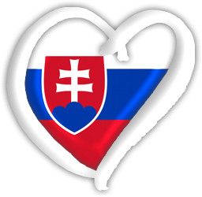
Zaregistrujte svoju účasť na Facebooku:
http://on.fb.me/sk-au-day

Kontakt:
Jan Tomka
jan@tomka.name
0468 935 402

